Материалы к проведению августовских педагогических совещаний в 2012 году

О реализации проекта по модернизации региональных систем общего образования и повышению заработной платы учителей в 2011-2012 гг.

Реализация проекта по модернизации региональных систем общего образования и повышению заработной платы учителей (далее – проект) инициирована Путиным В.В. в апреле 2011 года. Ключевой целью проекта является доведение средней заработной платы учителей до средней заработной платы по экономике соответствующего субъекта Российской Федерации.

При этом средства федеральной субсидии направляются на софинансирование расходных обязательств субъектов Российской Федерации, возникающих при реализации комплекса мер по модернизации региональных систем общего образования.

Комплекс мер в 2012 году включает одно или несколько из следующих мероприятий:
а) приобретение оборудования (учебно-лабораторное, учебно-производственное, спортивное оборудование и инвентарь для общеобразовательных учреждений, компьютерное оборудование, оборудование для организации медицинского обслуживания обучающихся, оборудование для школьных столовых, оборудование для проведения государственной (итоговой) аттестации обучающихся);
б) приобретение транспортных средств для перевозки обучающихся;
в) пополнение фондов школьных библиотек;
г) развитие школьной инфраструктуры (текущий ремонт с целью обеспечения выполнения требований к санитарно-бытовым условиям и охране здоровья обучающихся, а также с целью подготовки помещений для установки оборудования);
д) повышение квалификации, профессиональная переподготовка руководителей общеобразовательных учреждений и учителей;
е) модернизация общеобразовательных учреждений путем организации в них дистанционного обучения для обучающихся (увеличение пропускной способности и оплата интернет-трафика, обновление программного обеспечения и приобретение электронных образовательных ресурсов);
ж) осуществление мер, направленных на энергосбережение в системе общего образования;
з) проведение капитального ремонта и реконструкции общеобразовательных учреждений (в случае если субъектом Российской Федерации в 2011 году достигнуты значения показателей результативности предоставления субсидии, установленных в постановлении, субсидии в размере, не превышающем 25 процентов размера субсидии, могут направляться в 2012 году на указанное мероприятие).
Согласно механизму реализации проекта средства федеральной субсидии направляются на замещение указанных расходных обязательств субъектов Российской Федерации. В результате замещения средства субъекта Российской Федерации, предусмотренные им на указанные цели, направляются на повышение заработной платы учителей общеобразовательных учреждений.

Общий объем финансирования проекта из федерального бюджета на 2011-2013 гг. составляет 120,0 млрд. рублей (таблица 1).

Таблица 1

Объемы финансирования проекта по модернизации региональных систем общего образования и повышения заработной платы учителей по годам
Год | Объем федеральной субсидии, млрд. рублей
2011 г. | 20
2012 г. | 60
2013 г. | 40

Во всех регионах в 2011 г. были утверждены согласованные с Минобрнауки России комплексы мер по модернизации региональных систем общего образования, в которых отражены основные параметры реализации проекта и направления расходования федеральной субсидии.

Объемы финансирования из федерального бюджета мероприятий комплексов мер в субъектах Российской Федерации распределены следующим образом (рисунок 1).
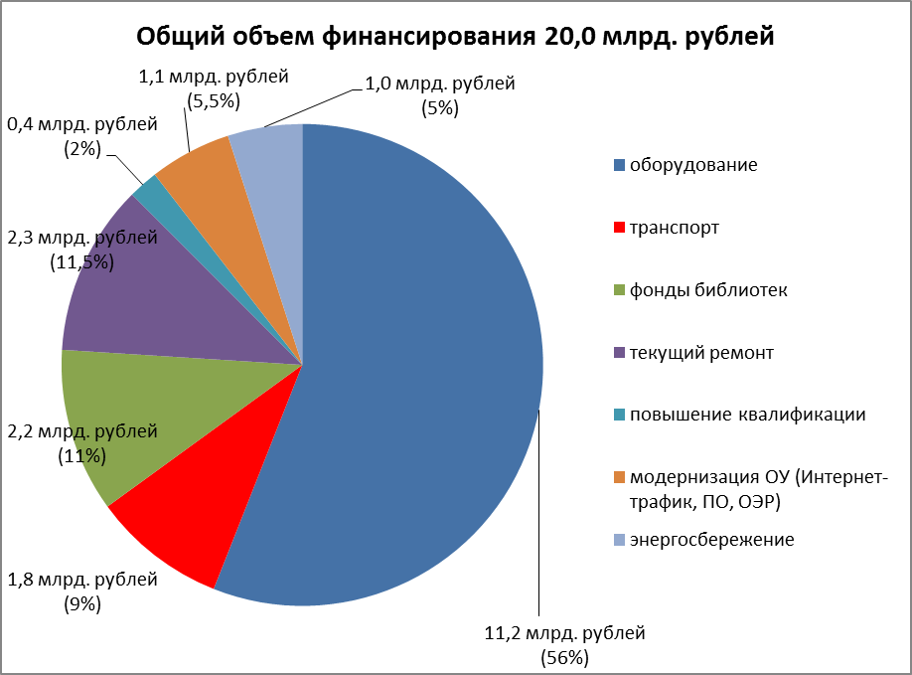
Рис 1. Финансирование из федерального бюджета мероприятий комплексов мер
по модернизации в 2011 году систем общего образования субъектов
Российской Федерации

Из 20 млрд. рублей федеральной субсидии 4,8 млрд. рублей направлены на возмещение произведенных в 2011 г. расходов бюджетов субъектов Российской Федерации (местных бюджетов), связанных с исполнением расходных обязательств, предусмотренных комплексами мер и 15,2 млрд. рублей – дополнительные средства на модернизацию образования. Финансирование со стороны регионов составило в 2011 г. более 7 млрд. рублей.
В соответствии с официальными письмами от органов исполнительной власти субъектов Российской Федерации, осуществляющих управление в сфере образования и в сфере финансов, Минобрнауки России ежемесячно получает данные по средней заработной плате учителей общеобразовательных учреждений.
Среднемесячная заработная плата учителей в декабре 2011 г. в 69 субъектах Российской Федерации превысила среднемесячную заработную плату работников в целом по экономике, в 13 регионах среднемесячная заработная плата учителей за декабрь 2011 г. увеличилась не менее чем на 30 процентов по сравнению с I кварталом 2011 года.
Также с сентября 2011 г. Минобрнауки России организован мониторинг выплаты заработной платы на уровне каждого общеобразовательного учреждения. На информационном ресурсе kpmo.ru в разделе «Мониторинг региональных систем общего образования» в открытом доступе находится информация по каждой школе.
Сопоставление официальных данных и данных мониторинга с уровня школ позволяет получать объективную картину динамики повышения заработной платы учителей.
Необходимо отметить, что реализация проекта по модернизации региональных систем общего образования стимулировала повышение с сентября 2011 года заработной платы и другим категориям педагогических работников.
Помимо мониторинга заработной платы проводится мониторинг выполнения регионами других обязательств, принятых в рамках реализации проекта.
Так, в 2011 году Владимирской областью не достигнуто установленное соответствующим соглашением значение показателя результативности предоставления субсидии. Минобрнауки России направило в адрес Минфина России предложения о сокращении объема субсидии в 2012 году бюджету Владимирской области.

Информационно-разъяснительная работа

Тематика обращений граждан Российской Федерации в адрес Минобрнауки России в основном связана с механизмом повышения средней заработной платы учителям в рамках проекта. В ходе анализа указанных обращений в большинстве случаев информация, сообщаемая отдельными учителями о невыплате или недостаточном повышении заработной платы, не подтверждается.
Руководителям органов исполнительной власти субъектов Российской Федерации, осуществляющих управление в сфере образования, от жителей которых поступило наибольшее количество обращений с сообщениями о проблемах с выплатой заработной платы учителям, было рекомендовано усилить информационно-разъяснительную работу по реализации проекта в педагогических коллективах общеобразовательных учреждений.
С 17 октября 2011 г. Минобрнауки России организовало телефонную «горячую линию» по вопросам повышения заработной платы учителей в рамках проекта.
По инициативе Минобрнауки России в каждом субъекте Российской Федерации также была организована региональная телефонная «горячая линия», назначены ответственные исполнители за ее работу.
Минобрнауки России разработало и направило для использования в адрес руководителей органов исполнительной власти субъектов Российской Федерации, осуществляющих управление в сфере образования, макет информационного плаката для каждой школы о разъяснении механизма повышения заработной платы учителей, а также буклет, содержащий основную информацию о реализации проекта МРСО.
На специализированном сайте проекта мрсо.рф организован форум, на который могут обращаться учителя с вопросами о повышении заработной платы. Важно, что эти вопросы размещаются в открытом доступе и по каждому из них проводится проверка и также в открытом доступе предоставляется официальный ответ.
По рекомендации Минобрнауки России органы исполнительной власти субъектов Российской Федерации, осуществляющие управление в сфере образования, организовали на своих сайтах специальный раздел, содержащий полную информацию о реализации проекта на региональном уровне.
Необходимо подчеркнуть, что все регионы разместили в открытом доступе информацию об объемах средств в разрезе муниципальных образований в 2011 году, предназначенных на реализацию мероприятий проекта.
Также во всех регионах регулярно проводятся пресс-конференции с участием учителей школ, представителей региональных профсоюзных организаций.
В ноябре-декабре 2011 года проведены совещания-семинары по направлениям реализации проекта во всех федеральных округах Российской Федерации.
Проект послужил импульсом к обсуждению вопросов систем оплаты труда учителей. В связи с этим Минобрнауки России совместно с экспертным сообществом провело 21-22 декабря 2011 г. в Москве Всероссийскую конференцию руководителей органов исполнительной власти субъектов Российской Федерации, осуществляющих управление в сфере образования, на тему: «Модернизация региональных систем общего образования: итоги 2011 года и задачи на 2012 год».

Результаты реализации проекта в 2011 году

В 2011 году в рамках реализации проекта осуществлена поставка нового оборудования в более чем 6 тыс. школ, приобретено свыше 2 тыс. транспортных средств для перевозки обучающихся, в 3 тыс. школ организовано дистанционное обучение. Закуплено порядка 13 млн. единиц учебной литературы, что позволило пополнить фонды 30 тыс. школьных библиотек и решить в основном проблему комплектации их фондов. В 29 тыс. школ отремонтированы помещения. Повышение квалификации и переподготовку прошли 190 тыс. руководителей и учителей общеобразовательных учреждений.

Реализация проекта в 2012 году

Минобрнауки России в январе 2012 года провело анализ результатов реализации проекта в 2011 году и согласование представленных субъектами Российской Федерации комплексов мер по модернизации региональных систем общего образования в 2012 году. В настоящее время утверждены согласованные с Минобрнауки России комплексы мер по модернизации региональных систем общего образования на 2012 год всех субъектов Российской Федерации.
В срок до 1 марта 2012 года были заключены соглашения о предоставлении в 2012 году субсидий из федерального бюджета бюджетам всех субъектов Российской Федерации и направлен первый транш в объеме 30 млрд. рублей в бюджеты всех регионов. Второй транш в размере 30 млрд. рублей будет направлен в бюджеты субъектов Российской Федерации в течение июня 2012 г. в соответствии с выполнением показателей результативности субъектами Российской Федерации в I полугодии 2012 года. Финансирование со стороны бюджетов регионов планируется в 2012 г. в объеме 11 млрд. рублей.
Повышение заработной платы учителей предлагается осуществлять с учетом роста средней заработной платы по экономике субъектов Российской Федерации. Важнейшей целью реализации проекта в 2012 году является доведение во всех регионах средней заработной учителей в IV квартале 2012 г. до средней заработной платы по экономике соответствующего субъекта Российской Федерации за 2011 год.
В I квартале 2012 года обязательства субъектов Российской Федерации по повышению средней заработной платы учителей общеобразовательных учреждений в целом выполнены.
Во исполнение пункта 2 перечня поручений, данных Путиным В.В. во время совещания по вопросу «О реализации проекта модернизации региональных систем общего образования» 13 февраля 2012 г. в Кургане, о проведении ежемесячного мониторинга выплат заработной платы учителям и другим категориям педагогических работников в субъектах Российской Федерации Минобрнауки России осуществляет указанный мониторинг.
В большинстве субъектов Российской Федерации наблюдается рост средней заработной платы педагогических работников дошкольных образовательных учреждений, учреждений дополнительного образования детей в марте 2012 года по сравнению с январем 2012 года.
В соответствии с заключенными соглашениями в 2012 году регионы разместили в открытом доступе сведения о доведенном объеме средств на выплату заработной платы учителям по каждому общеобразовательному учреждению субъекта Российской Федерации.
Объемы финансирования в 2012 году из федерального бюджета мероприятий комплексов мер в субъектах Российской Федерации распределены следующим образом (рисунок 2).
Рис.2. Финансирование из федерального бюджета мероприятий комплексов мер
по модернизации в 2012 году систем общего образования субъектов Российской Федерации

О закупочных процедурах в 2012 году

22 марта 2012 года было проведено Всероссийское селекторное совещание по вопросу о результатах осуществления закупочных процедур в рамках проекта в 2011 году и планах на 2012 год с участием руководителей органов исполнительной власти субъектов Российской Федерации, осуществляющих управление в сфере образования, представителей Генеральной прокуратуры Российской Федерации, Счетной палаты Российской Федерации, по итогам которого было подготовлено и направлено в субъекты Российской Федерации письмо с рекомендациями по проведению закупочных процедур в рамках проекта в 2012 году.
Также органы государственной власти субъектов Российской Федерации, осуществляющие управление в сфере образования, были проинформированы о целесообразности формирования потребности в закупке оборудования для общеобразовательных учреждений с учетом потребности школ, а также состояния материально-технической базы и уровня оснащенности образовательного процесса, отраженных в акте проверки готовности общеобразовательного учреждения к учебному году.
В соответствии с письмом Федеральной антимонопольной службы в 2012 году появилась возможность временного отказа от существующей практики направления жалоб, поступивших в центральный аппарат Федеральной антимонопольной службы, и направления их на рассмотрение в территориальные органы ФАС России, а также обязательного рассмотрения в центральном аппарате жалоб при размещении заказов для государственных (муниципальных нужд) в рамках проекта, начальная (максимальная) цена которых составляет 100 млн. рублей и более.
В связи с этим Минобрнауки России направило в адрес руководителей органов исполнительной власти субъектов Российской Федерации, осуществляющих управление в сфере образования, письмо о целесообразности включения в наименование предметов торгов формулировку «для (в целях) реализации комплекса мер по модернизации системы общего образования» при формировании извещений о размещении заказов для государственных и муниципальных нужд в рамках проекта.

О проведении семинаров в 2012 году

26 апреля 2012 г. в Федеральном институте развития образования состоялся семинар по совершенствованию финансово-экономических механизмов модернизации региональных систем общего образования.
Участие в семинаре в очном режиме приняли руководители органов исполнительной власти, осуществляющие управление в сфере образования, тех субъектов Российской Федерации, финансово-экономические механизмы развития образования которых по итогам заседания Совета Минобрнауки России по рассмотрению комплексов мер по модернизации региональных систем общего образования на 2012 год были рекомендованы к отдельному рассмотрению. В Интернете на сайте www.yaministr.ru. осуществлялась прямая трансляция семинара.
В настоящее время Минобрнауки России проводится работа по подготовке совещаний, посвященных отдельным направлениям реализации проекта.

Планируемые результаты реализации проекта в 2012 году

В 2012 году в рамках реализации проекта планируется:
свыше 14 тыс. школ обеспечить новым оборудованием;
в 10 тыс. школ отремонтировать помещения;
приобрести более 3 тыс. транспортных средств для перевозки обучающихся;
приобрести 21 млн. единиц учебной литературы, что позволит пополнить фонды 37 тыс. школьных библиотек;
в 4,5 тыс. школ организовать дистанционное обучение;
осуществить повышение квалификации и переподготовку около 240 тыс. руководителей и учителей общеобразовательных учреждений;
осуществить в 3 тыс. общеобразовательных учреждениях капитальный ремонт и реконструкцию.
Наряду с этим во исполнение подпункта «в» пункта 1 перечня поручений, данных Путиным В.В. во время совещания по вопросу «О реализации проекта модернизации региональных систем общего образования» 13 февраля 2012 г. в Кургане, Минобрнауки России на основе различных мониторингов провело оценку влияния результатов реализации комплексов мер субъектов Российской Федерации по модернизации региональных систем общего образования на повышение качества образования и улучшение условий обучения.
Данные проведенного мониторинга свидетельствуют о том, что в последнее время произошло системное улучшение условий обучения в общеобразовательных учреждениях Российской Федерации. За период 2010-2011 гг. образовательная среда школ стала более доступна, и в настоящее время способствует сохранению здоровья учащихся. Это подтверждает динамика изменения за указанный период значений основных показателей, в том числе доля школьников, которым предоставлено от 80 до 100% современных условий обучения, увеличилась с 26,6% в 2010 году до 38,3% в 2011 году.

По итогам заседания коллегии Минобрнауки России, состоявшегося 27 октября 2011 г., было инициировано внесение изменений в постановление Правительства Российской Федерации от 31 мая 2011 г. № 436 «О порядке предоставления в 2011-2013 годах субсидий из федерального бюджета бюджетам субъектов Российской Федерации на модернизацию региональных систем общего образования». В соответствии с указанными изменениями субъекты Российской Федерации получили возможность приобретения спортивного инвентаря для общеобразовательных учреждений, оборудования для проведения государственной (итоговой) аттестации обучающихся, проведения в рамках реализации региональных комплексов мер в 2012 году капитального ремонта и реконструкции общеобразовательных учреждений.

